

**UJIAN TENGAH SEMESTER**

|  |  |  |  |  |  |
| --- | --- | --- | --- | --- | --- |
| **Mata Kuliah** | **:** | Jaringan dan Komunikasi Data | **Dosen** | **:** | Christian Tonyjanto, S.Kom., M.Pd. |
| **Semester/Kls** | **:** | Ganjil / C | **Hari/Tgl** | **:** | Selasa / 19 November 2024 |
| **Waktu/ Sifat** | **:** | Online | **Prog.Studi** | **:** | Teknik Informatika |

**SOAL**

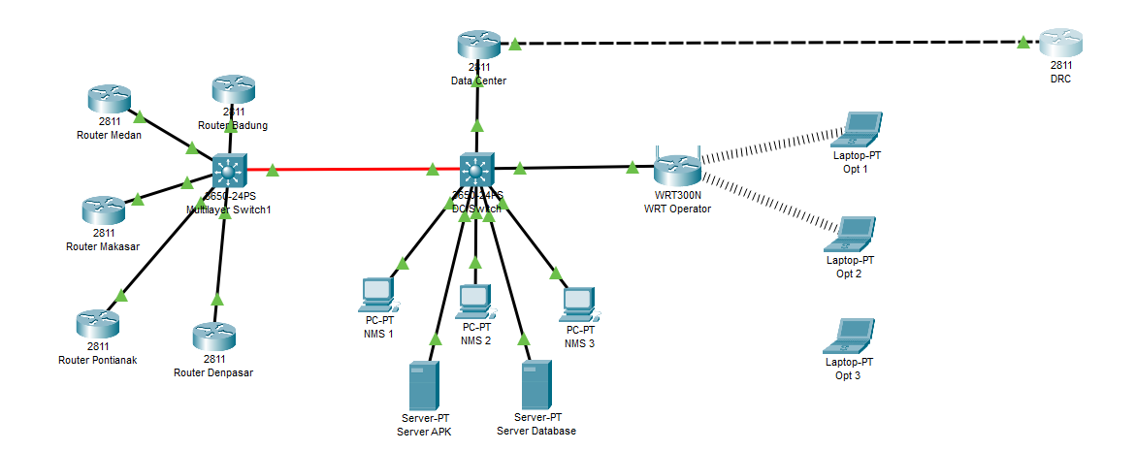

1. Buatlah rancangan konfigurasi dari gambar tangkapan layar diatas, agar semua perangkat bisa saling terhubung dan berkomunikasi dengan baik.
2. Dalam OSI 7 layer, ada layer-layer penting yang harus diamankan. Sebutkan dan jelaskan layer-layer penting yang dimaksud! Dan berikan contoh.
3. Buatlah perhitungan biaya, dari rancangan jaringan komputer yang digunakan pada soal nomor 1 dengan berdasarkan pada abstrak artikel diatas.
4. Kirimkan file dokumen dari dari laporan dengan menggunakan ketentuan nama file Kelas-NIM-Nama_Mahasiswa.docx.